2022年全国规上仪器仪表制造企业实现利润总额1017.6亿元
来源： 工业快报
1月31日，国家统计局发布了2022年全国规模以上工业企业实现利润总额增长状况。2022年，全国规模以上工业企业实现利润总额84038.5亿元，比上年下降4.0%。其中，2022年全国规模以上仪器仪表制造企业实现利润总额1017.6亿元，同比增长4.3%。
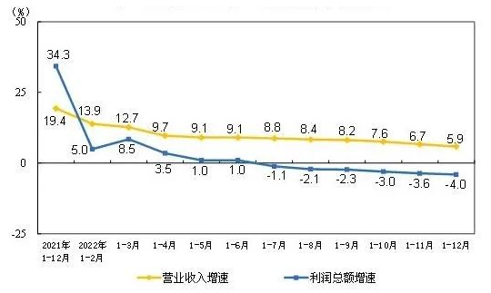
各月累计营业收入与利润总额同比增速
2022年，规模以上工业企业中，国有控股企业实现利润总额23792.3亿元，比上年增长3.0%；股份制企业实现利润总额61610.9亿元，下降2.7%；外商及港澳台商投资企业实现利润总额20039.6亿元，下降9.5%；私营企业实现利润总额26638.4亿元，下降7.2%。
2022年，采矿业实现利润总额15573.6亿元，比上年增长48.6%；制造业实现利润总额64150.2亿元，下降13.4%；电力、热力、燃气及水生产和供应业实现利润总额4314.7亿元，增长41.8%。
2022年，在41个工业大类行业中，21个行业利润总额比上年增长，19个行业下降，1个行业由亏转盈。主要行业利润情况如下：石油和天然气开采业利润总额比上年增长1.10倍，电力、热力生产和供应业增长86.3%，煤炭开采和洗选业增长44.3%，电气机械和器材制造业增长31.2%，专用设备制造业增长3.4%，汽车制造业增长0.6%，通用设备制造业增长0.4%，农副食品加工业增长0.2%，化学原料和化学制品制造业下降8.7%，计算机、通信和其他电子设备制造业下降13.1%，非金属矿物制品业下降15.5%，有色金属冶炼和压延加工业下降16.1%，纺织业下降17.8%，石油、煤炭及其他燃料加工业下降82.8%，黑色金属冶炼和压延加工业下降91.3%。
2022年，规模以上工业企业实现营业收入137.91万亿元，比上年增长5.9%；发生营业成本116.84万亿元，增长7.1%；营业收入利润率为6.09%，比上年下降0.64个百分点。
2022年末，规模以上工业企业资产总计156.12万亿元，比上年增长8.2%；负债合计88.30万亿元，增长8.6%；所有者权益合计67.82万亿元，增长7.6%；资产负债率为56.6%，比上年上升0.3个百分点。
2022年末，规模以上工业企业应收账款21.65万亿元，比上年增长12.3%；产成品存货6.04万亿元，增长9.9%。
2022年，规模以上工业企业每百元营业收入中的成本为84.72元，比上年增加0.91元；每百元营业收入中的费用为8.20元，比上年减少0.42元。
2022年末，规模以上工业企业每百元资产实现的营业收入为92.4元，比上年减少2.9元；人均营业收入为182.7万元，比上年增加13.4万元；产成品存货周转天数为17.6天，比上年增加0.9天；应收账款平均回收期为52.8天，比上年增加3.5天。
